播放器数据文件分为两层

第一层

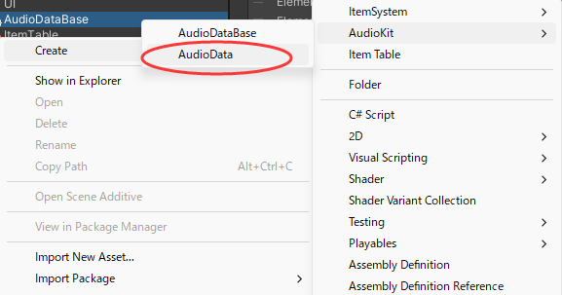

创建出元数据  
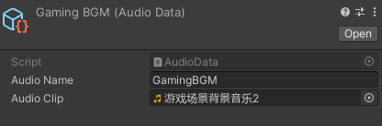

AudioName是音效元数据的名字索引clip则存放对应的音效

第二层音效数据库层

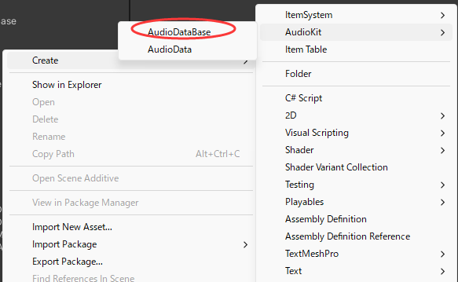

创建出数据库，这么做是方便替换不同的音效方案。

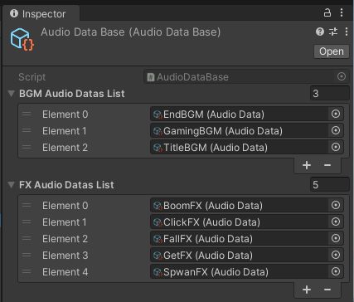

将音效元数据拖入对应的列表中

目前播放器使用硬编码通过名字读取数据库

API使用方法参照

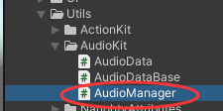

此脚本中的接口部分